תכנון ותכנות מערכות טלפונים חכמים תחת מערכת ההפעלה אנדרואיד

**שם הפרויקט:** משחק "Gravitilt"

**שם המבצע:** תומר מרדן

**שם המנחה:** רעות ברתנא

**שם בית הספר:** הנדסאים הרצליה

**תאריך הגשה:** 01/05/17

תוכן עניינים

תיאור התוכנה ומטרותיה 3

נתונים ומחלקות 6

מדריך משתמשים 9

רקע תיאורטי 10

תיאור התוכנה ומטרותיה

התוכנה הינה משחק מחשב לשחקן יחיד עבור פלאפון חכם בעל מערכת אנדרואיד, ושמה הוא "Gravitilt". שם זה נובע מחיבור המילים 'Gravity' ו- 'Tilt' שכן מאפיין עיקרי של המשחק הוא כוח כבידה מדומה, כאשר האינטרקציה העיקרית של המשתמש עם המשחק היא באמצעות הטיית המכשיר במרחב.

המשחק הינו משחק גרפי מבוסס שלבים כאשר כל שלב מורכב מעיגול כחול המצויר על המסך ועליו המשתמש שולט. השליטה מבוססת על כך שבמשחק רץ על מנוע פיזיקה מדומה שעיקרה הוא כוח הכבידה. ניתן לדמיין כי העיגול למעשה "מונח" על המסך כפי שכדור יכול להיות מונח על שולחן. אם כן, כאשר המשתמש מסובב את המכשיר הפיזי שלו העיגול "יחליק" כפי שכדור היה מחליק אם הוא היה מונח על משטח משופע. המנוע הפיזיקלי מבוסס על חוקי הקינמטיקה והגרביטציה של אייזק ניוטון, וכן על תופעת חיכוך מדומה, ולכן כל התהליך נראה מאוד אינטואיטיבי ומציאותי עבור המשתמש. הגבולות של מסך המכשיר משמשות בתוך המשחק כקירות, אשר בהן העיגול יכול להתנגש ולהיהדף אחורה כתוצאה מכך. בנוסף לעיגול ישנם עוד כמה אובייקטים מצוירים בכל שלב, אך הם אינם מושפעים מהכבידה המדומה שנוצרת מהטיית המכשיר ולכן למשתמש אין שליטה על תנועתם. בכל שלב ישנו מרובע ירוק שהוא מהווה את "קו הסיום" של אותו השלב. כלומר, מטרתו של המשתמש בכל שלב היא לשלוט בתנועתו של העיגול הכחול (על ידי הטיית המכשיר) ולגרום לו להגיע אל המרובע הירוק, ובכך לסיים את השלב בהצלחה. בכל שלב ישנם כמה מכשולים שמקשים על המשתמש להגיע אל המרובע הירוק. כאשר העיגול הכחול פוגע במכשול הוא מיד חוזר אל נקודת המוצא שלו והמשתמש צריך למעשה להתחיל את השלב מההתחלה. המכשולים יכולים להיות בצורת מרובעים אדומים או עיגולים שחורים, כאשר העיגולים השחורים מפעילים על העיגול הכחול כוח משיכה אל עבר מרכזם, ובכך מקשים על המשתמש להתחמק מהם. חוץ מהעיגול הכחול, שאר האוביקטים לא מושפעים מכבידה של אוביקטים אחרים או של הטיית המכשיר. במידה והמשתמש מקבל שיחת פלאפון בזמן שהוא משחק, המשחק יקפא בזמן שהפלאפון מצלצל וימשיך בסיום/דחיית השיחה.

המשחק מגיע עם שני מצבי משחק: 'Level Practice' ו- 'Speed Run'. במצב המשחק הראשון המשתמש יכול לבחור לשחק איזה שלב שהוא רוצה ולאחר שהוא עובר שלב כלשהו הוא יועבר אוטומטית אל השלב הבא. במצב המשחק השני המשתמש צריך לעבור בהצלחה את כל השלבים הרגילים על פי הסדר ובמהירות המירבית. לאחר מכן יוצג בפניו הזמן שלקח לו לבצע את המטלה ותינתן לו האפשרות לשמור את את הערך הזה בתור ניקוד, בתוספת שמו. את חמשת התוצאות הטובות ביותר (ושם המשתמש שהשיג אותן) ניתן לראות בעמוד תוצאות השיאים.

המשחק נותן למשתמש מספר אופציות לשינוי הגדרותיו. בעמוד ההגדרות של המשחק המשתמש יכול לבחור את מידת 'רגישות' הטיית המכשיר מבין שלוש אופציות (קטן, בינוני, גדול). ערכים אלה קובעים את עוצמתו של שדה הכבידה המדומה שנוצר מהטיית המכשיר. לדוגמה, אם המשתמש יבחר בערך 'גדול', שדה הכבידה המדומה שנוצר מהטיית המכשיר יהיה חזק במיוחד ולכן תידרש הטיה קטנה יותר של המכשיר הפיזי על מנת לשחק. כלומר, רגישות ההטיה התחזקה. אופציה נוספת שהמשתמש יכול לשנות היא 'מהירות הזמן'. ערך זה נמדד באחוזים מ-0 עד 100 ומאפשר למשתמש להריץ את המשחק בהילוך איטי. האופציה האחרונה שניתנת במסך ההגדרות היא למחוק את עמוד תוצאות השיאים.

תיאור מסכים

**מסך ראשי (MainActivity):** מסך התפריט הראשי שאליו מגיע המשתמש כשהוא נכנס לראשונה לאפליקציה. מסך זה מכיל שלושה כפתורים כאשר כל אחד יעביר את המשתמש למסך שונה: מסך ההגדרות, מסך לוחות השיאים ומסך בחירת מצב המשחק.

**מסך ההגדרות (SettingsActivity):** מסך זה מאפשר למשתמש לשנות את הגדרות המשחק. המסך מכיל כפתור שינוי רגישות הטיית המכשיר, אשר לחיצה עליו תגרום להופעה של תפריט בעל שלוש אופציות (Low, Medium, High). בנוסף, המסך מכיל 'קו גלילה' (Seekbar) אשר מאפשר למשתמש לבחור ערך בין 0 ל- 100 עבור אחוז מהירות הזמן. לבסוף, המסך מכיל כפתור אשר גורם למחיקת כל המידע של לוחות השיאים מהמשחק. לחיצה על הכפתור תוביל ליצירת הודעת דיאלוג (Alert Dialog) שמזהירה את המשתמש ושואלת האם הוא בטוח שברצונו לבצע פעולה זו.

**מסך תוצאות שיאים (LeaderboardsActivity):** מסך זה מכיל כותרת שמודיעה למשתמש כי תוצאות השיאים נטענות. בסיום הטעינה הכותרת תתחלף ותציג למשתמש רשימה של חמשת התוצאות הטובות ביותר (במצב משחק Speed Run). כל שורה ברשימה מכילה את זמן התוצאה ואת שם המשתמש שהשיג אותה.

**מסך בחירת מצב משחק (GameModeActivity):** מסך זה מכיל שני כפתורים כאשר כל אחד מהם יעביר את המשתמש למסך שונה: מסך בחירת שלב לתרגול ומסך המשחק (במטרה לשחק במצב Speed Run).

**מסך בחירת שלב לתרגול (LevelSelectActivity):** מסך זה מכיל כפתור עבור כל שלב שהמשתמש יכול לבחור לשחק. ישנם חמישה שלבים רגילים, שלב דמו פשוט, ושלב אתגר מיוחד. לחיצה על כל אחד מהכפתורים תעביר את המשתמש אל מסך המשחק.

**מסך המשחק (GameplayActivity):** מסך זה הוא המסך הראשי שבו המשתמש משחק. אין עבורו קובץ layout וכל תוכנו מצויר באמצעות אוביקט Canvas. במידה ומצב המשחק הוא אימון שלבים, בסיום השלב האחרון יוחזר המשתמש אל מסך בחירת השלבים. לעומת זאת אם מצב המשחק הוא Speed Run, בסיומו המשתמש יועבר אל מסך סיום 'הריצה'.

**מסך סיום 'הריצה' (FinishedRunActivity):** מסך זה הוא המסך שאליו מגיע המשתמש לאחר שהצליח לסיים את משחק ה Speed Run. במסך זה יופיע הזמן בשניות שלקח למשתמש לסיים את השלבים, ואופציה להכנסת שם משתמש ושמירת הנתונים באמצעות כפתור. אם המשתמש השיג את אחת מחמשת התוצאות הטובות ביותר השמורות, תוצאה זו תופיע במסך תוצאות השיאים, לצד שם שהמשתמש שהוזן. לאחר שמירת הנתונים המשתמש יועבר אל המסך הראשי של האפליקציה.

דרישות התוכנה  
שימוש בחיישן Accelerometer, גישה לזיכרון אחסון חיצוני, גישה למצב שיחת הפלאפון (לא חובה).

תרשים זרימה של המסכים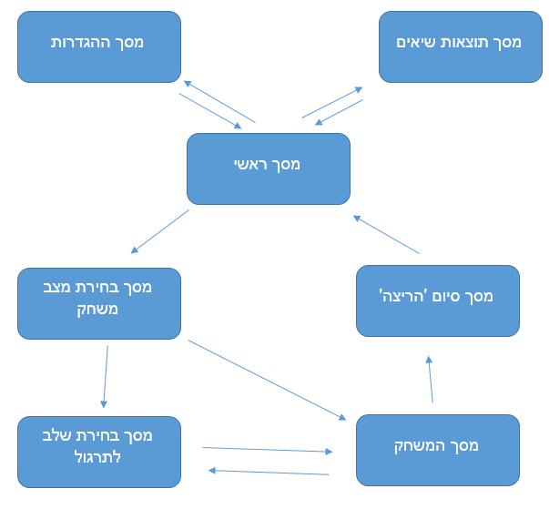

נתונים ומחלקות

מחלקות

**טיפוס Entity:** טיפוס זה מגדיר את האובייקט הבסיסי המצויר שמשמש למשחק כאשר בפועל כל האובייקטים המצוירים יורשים מטיפוס זה. הטיפוס מכיל שדות עבור המיקום שלו על המסך (ביחידות מידה יחסיות לצפיפות הפיקסלים של המכשיר), המהירות שלו, התאוצה שלו, המסה שלו (לשימוש במשוואות פיזיקליות), וקטור הכוח השקול המופעל עליו (ראה טיפוס: GeoVector), אובייקט Paint שקובע את צבעו, ומשתנה בוליאני הקובע האם העצם צריך להיות מושפע מכוחות כבידה ומחיכוך.

**טיפוס Circle:** טיפוס זה יורש מ- Entity ומכיל שדה נוסף עבור רדיוס העצם. משמעות מיקום העיגול הוא מרכז המעגל.

**טיפוס Rectangle:** טיפוס זה יורש מ- Entity ומכיל שדות נוספים עבור רוחב וגובה המרובע. משמעות מיקום המרובע היא מיקום הקודקוד השמאלי-עליון שלו.

**טיפוס GeoVector:** טיפוס זה מייצג וקטור גיאומטרי דו-מימדי המותאם לשימוש בחישובים פיזקליים. הוקטור מיוצג על ידי אורכו ועל ידי הזווית מתחת לחצי הימני של האופק. הזווית היא ברדיאנים ותמיד צריכה להיות חיובית. לדוגמה, לחץ המצביע למעלה תהיה זווית של 1.5 פאי. בנוסף, המחלקה מכילה פעולות סטטיות עבור חישובים מתמטיים גיאומטריים.

**טיפוס ScreenView:** טיפוס יורש מ- View והוא למעשה מייצג מסך שעליו ניתן לצייר גראפיקה. טיפוס זה משמש בתור ה contentView של ה- GameplayActivity והוא מכיל דריסה של פעולת ה- onDraw, שבתוכה הוא מצייר את ה- Entities הנמצאים ברשימה הסטטית של המחלקה Game.

**המחלקה Game:** זוהי המחלקה הגלובלית של המשחק, המכילה משתנים ופעולות סטטיות אליהם יכולים לגשת כל שאר המחלקות בתוכנה. בראשן עומדת רשימה של Entities המכילה את כל העצמים המצויירים שנמצאים כרגע במשחק. כמו כן, מחלקה זו מכילה משתנים קבועים שונים (לדוגמה עבור שמות Extras של intent) ואת הפעולות שמבצעות את החישובים הפיזיקליים על ה- Entities שבמשחק. מחלקה זו למעשה מכילה את "המנוע הפיזיקלי" של המשחק.

**המחלקה PhoneCallReceiver:** מחלקה זו יורשת מ- BroadcastReceiver והיא הוגדרה בקובץ ה- Menifest על מנת לתפוס Intent שנזרק כאשר משתנה המצב של שיחת הפלאפון של המשתמש. ה- Intent נתפס בפעולה onReceive של המחלקה והוא מכיל Extra עבור מצב השיחה כלומר, האם הפלאפון של המשתמש נמצא במצב 'מצלצל' או במצב 'שהייה'. כאשר המשתמש מקבל או יוצא משיחת פלאפון, הפעולה onReceive של המחלקה תרוץ, ותפקידה הוא להקפיא/להפעיל את המסך ב- GameplayActivity.

**המחלקה DataStorage:** מחלקה זו היא ממשק שמטרתו לטפל בשמירת אובייקטים מסוג Score. לממשק יש שלוש פעולות: פעולה לשמירת Score חדש, פעולה לקבלת רשימה של כל ה- Score השמורים ופעולת למחיקת הרשימה.

**המחלקה LocalDataStorage:** מחלקה זו מממשת את הממשק DataStorage כאשר שמירת הנתונים נעשית באמצעות מסד נתונים לוקאלי מסוג SQLite. (פירוט בהמשך)

אחסון נתונים

**המחלקה Score:** טיפוס זה משמש לאחסון נתונים עבור תוצאתו של משתמש לאחר סיום משחק מסוג Speed Run. הטיפוס מכיל שדה מחרוזת עבור שם המשתמש ושדה מספרי עבור ערך הזמן של התוצאה. בנוסף, הטיפוס מממש את הממשק Comparable ואת הפעולה compareTo ובכך ניתן למיין בקלות רשימה המכילה אובייקטים מטיפוס זה.

**המחלקה Level:** טיפוס זה משמש לאחסון נתונים עבור שלב במשחק. הטיפוס מכיל שדה מספרי עבור מספר מזהה לשלב, אובייקט Circle עבור העיגול הראשי של המשחק, אובייקט Rectangle עבור מרובע הסיום של המשחק, שתי רשימות מטיפוסים Circle ו- Rectangle עבור המכשולים של המשחק ושדות מספריים עבור המיקום ההתחלתי של העיגול הראשי (spawn).

**המחלקה LevelsArchive:** מחלקה זו אחראית לייצור כל השלבים השמורים במשחק. בקריאה לפעולת הבנייה של הטיפוס, היא מקבלת ערכי גובה ואורך עבור המסך של המשתמש ולפיהם מייצרת את השלבים השונים של המסך ושומרת אותם ברשימה מטיפוס Level. המחלקה מספקת פעולה לקבלת שלב על פי המספר המזהה שלו.

**מסד הנתונים:** המשחק עושה שימוש במסד נתונים מסוג SQLite עבור שמירת תוצאות 'הריצות' של השחקנים. המסד מכיל טבלה ששומרת את תוצאות השחקנים בדומה לאובייקט Score: עמודה אחת המכילה מחרוזת של שם המשתמש ועמודה שניה המכילה ערך מספרי עבור זמן התוצאה.

תרשים UML של מחלקות התוכנית

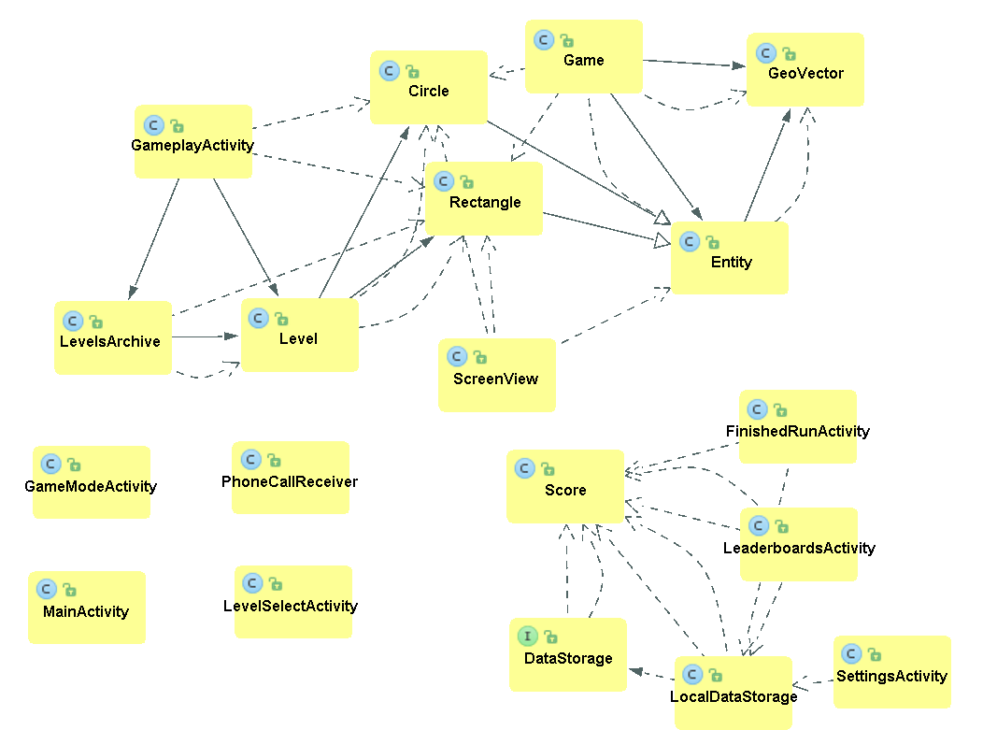

מדריך משתמשים

אפליקציה זו היא משחק מחשב גרפי בשם 'Gravitilt'. המשחק מבוסס שלבים כאשר כל שלב מורכב מעיגול כחול המצויר על המסך ועליו עליך לשלוט על ידי הטיית המכשיר הפיזי. ניתן לדמיין כי העיגול מונח על המסך כפי שכדור יכול להיות מונח על שולחן. כאשר תטה את מכשירך בזוויות שונות, העיגול יחליק על פני המסך כפי שכדור אמיתי היה מחליק על משטח משופע. כאשר העיגול יפגע בגבולות המסך שלך, הוא יהדף אחורה כמו כדור שפוגע בקיר. מטרתך במשחק היא להוביל את הכדור אל עבר המרובע הירוק שנמצא בדרך כלל בצד השני של המסך. בדרכך, תיתקל במכשולים שונים כגון מרובעים אדומים וחורים שחורים שישאבו את העיגול הכחול לעברם. אם הכדור יגע במכשולים אלה, הוא יחזור אל נקודת מוצאו ואתה תצטרך להתחיל את השלב מההתחלה.

כאשר תריץ את האפליקציה אתה תגיע אל המסך הראשי המכיל שלושה כפתורים. לחיצה על הכפתור 'Play' תוביל אותך אל מסך חדש בו תוכל לבחור בין שני מצבי המשחק השונים: 'Level Practice' ו- 'Speed Run'. אם תבחר במצב המשחק הראשון אתה תועבר אל עמוד חדש בו תוכל לבחור לשחק בכל אחד מהשלבים שהמשחק מציע: שלב דמו פשוט להבנת הכללים, חמשת השלבים הרגילים, ושלב אתגר מיוחד לשחקנים מנוסים. לחיצה על כל אחד מהשלבים תוביל אותך אל מסך המשחק שבו תוכל לשחק. כאשר תסיים בהצלחה את השלב שבחרת אתה תועבר אוטומטית אל השלב הבא, עד אשר תסיים את כל חמשת השלבים הרגילים, ולאחר מכן תוחזר אל מסך בחירת השלבים.

במצב המשחק השני אתה תצטרך לעבור בהצלחה את כל השלבים הרגילים על פי הסדר וכמה שיותר מהר. לאחר שתסיים את כל חמשת השלבים אתה תועבר אל עמוד שיציג בפניך את הזמן שלקח לך לסיים את 'הריצה'. במסך זה תוכל להכניס את שמך ולשמור את תוצאת זמנך. אם תוצאה זו היא מבין חמשת התוצאות הטובות ביותר השמורות במכשיר, היא תוצג, לצד שמך, בעמוד תוצאות השיאים, אליו ניתן לגשת מהמסך הראשי של המשחק.

אם המשחק מרגיש לך קשה מדי או לא נוח מספיק, אתה יכול לנסות לשפר זאת על ידי ביקור בעמוד ההגדרות, דרך המסך הראשי. בעמוד זה תוכל לשנות את רגישות הטיית המכשיר, כלומר לקבוע באיזו מידה תידרש להטות את המכשיר הפיזי על מנת להשפיע על העיגול הכחול. בנוסף לזאת, תוכל לשנות את 'מהירות הזמן' של המשחק כרצונך, ועל ידי כך לגרום לעצמים שבתוך המשחק לנוע באיטיות יותר.

פעולה נוספת שתוכל לבצע דרך מסך ההגדרות היא מחיקת כל תוצאות 'הריצות' מהזיכרון של המכשיר.

רקע תיאורטי

בבסיס המשחק עומד מנוע פיזיקלי המדמה את חוקי הקינימטיקה, הדינמיקה והגרביטציה, כפי שהגה אותם אייזק ניוטון. העצמים המצויירים במשחק מיוצגים על ידי טיפוסים המכילים תכונות פיזיקיליות כגון תאוצה, מהירות, מסה וכוח שקול שמיוצג על ידי וקטור. בכל פעם שאובייקט ה- ScreenView מבצע את פעולת ציור העצמים על המסך (כלומר בכל פעם 'שחולף פריים') הוא קורא לפעולה מהמחלקה Game אשר מחשבת מחדש את הערכים הפיזיקליים של כל האובייקטים ברשימה שלה. לשם כך, הפעולה מקבלת את הזמן בשניות שעבר מאז הפריים הקודם. למחלקה זו יש גם וקטור סטטי שמהווה את וקטור שדה הכבידה הכללי שפועל על כל העצמים במסך שיכולים להיות מושפעים מכוחות חיצוניים. עוצמתו וכיוונו של וקטור זה נקבעים על ידי חיישן ה- Accelerometer שמושפע מהטיית המכשיר הפיזי. על כל אובייקט שמסוגל להיות מושפע בכוחות חיצוניים, מופעל (בנוסף לשדה הכבידה הכללי) גם כוחות כבידה שנוצרים על ידי שאר האובייקטים במסך. חישוב כוחות אלה נעשה על ידי הנוסחה: F = G * M1 * M2 / r . כאשר F הוא כוח הכבידה, G הוא קבוע, M1 ו- M2 הם מסות הגופים שמפעילים את הכוח זה על זה ו- r הוא המרחק בין הגופים. נוסחה זו היא שינוי קל של נוסחת הכבידה העולמית.

לאחר חישוב הכוח השקול הפועל על הגופים, יש לחשב את תאוצתם החדשה. חישוב זה מתבצע על ידי החוק השני של ניוטון: F = M * a. כאשר F הוא הכוח השקול הפועל על הגוף, M הוא מסת הגוף, a היא תאוצת הגוף.

לבסוף, אנו מחשבים את המיקום החדש של הגוף על פי נוסחת הקינמטיקה הניוטונית: x(t) = x0 + v0*t + a*t^2 / 2. כאשר x(t) זה המיקום החדש לאחר t שניות, x0 זה המיקום ההתחלתי, v0 זה המהירות ההתחלתית, a זה תאוצת הגוף.